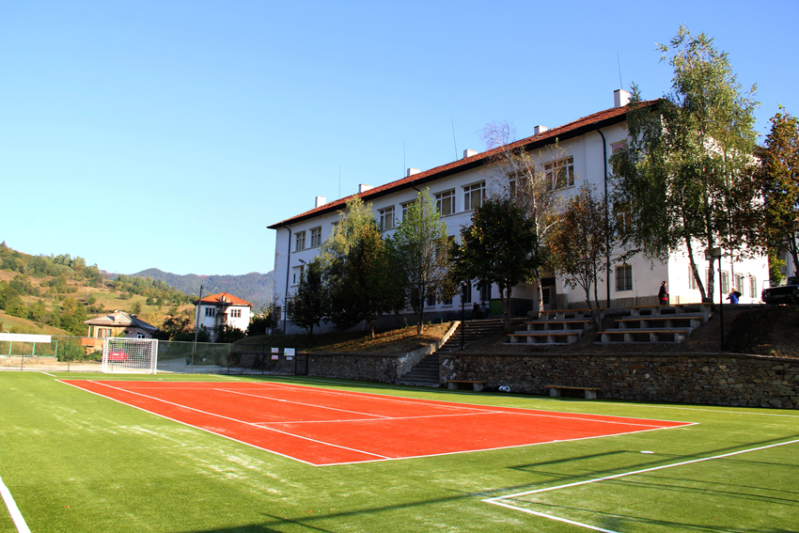
ПОКАНА

ОУ „СТОЮ ШИШКОВ“, СЕЛО ТЪРЪН, НАЙ-СЪРДЕЧНО ВИ КАНИ НА ТЪРЖЕСТВАТА ПО СЛУЧАЙ 95-ГОДИШНИНАТА СИ!
ПРОГРАМА
- 09.05.2019 година, 12.00 часа – Курбан за здраве;
- 19.05.2019 година, 10.00 часа – Представяне на книгата „Общуването „Учител – родител“;
- 19.05.2019 година, 11.00 часа – Тържествен концерт
- 20.05.2019 година и 22.05.2019 година – Дни на отворените врати (представяне на иновативни педагогически практики от 9.50 часа до 10.30 часа).
Бъдете наши скъпи гости!
С уважение:
ДИАНА ДИМИТРОВА
Директор на ОУ „Стою Шишков“

